МИНИСТЕРСТВО НАУКИ И ВЫСШЕГО ОБРАЗОВАНИЯ РОССИЙСКОЙ ФЕДЕРАЦИИ
ФЕДЕРАЛЬНОЕ ГОСУДАРСТВЕННОЕ БЮДЖЕТНОЕ ОБРАЗОВАТЕЛЬНОЕ
УЧРЕЖДЕНИЕ ВЫСШЕГО ОБРАЗОВАНИЯ
«РОССИЙСКИЙ ХИМИКО-ТЕХНОЛОГИЧЕСКИЙ УНИВЕРСИТЕТ –
имени Д.И. МЕНДЕЛЕЕВА»
(ФГБОУ ВО РХТУ имени Д.И. Менделеева)

Факультет цифровых технологий и химического инжиниринга
Кафедра логистики и экономической информатики

Учебная дисциплина
«Финансовое и технико-экономическое обоснование проектов в химической и машиностроительной отраслях»

ОТЧЁТ ПО ПРАКТИЧЕСКОЙ РАБОТЕ
«DCF-моделирование и факторная оценка CAPEX в High-Tech»
Объект: R&D-центр синтеза твердотельных электролитов, TRL 3, комбинированный процесс

Выполнили: | студенты ____ курса, группа ______  ____________________________  ____________________________  ____________________________
Проверил: | к.т.н., доц. Потапов Г.Г.

Москва, 2026

Цель и задачи работы
Цель работы – построить детерминированную DCF-модель (Discounted Cash Flow – модель дисконтированных денежных потоков) R&D-центра синтеза твердотельных электролитов на стадии TRL 3, выполнить факторную оценку капитальных затрат методом Ленга, автоматизировать расчеты и проверить их независимой Excel Ground Truth моделью, а также оценить инвестиционный риск методами граничного, стохастического и стресс-тестирования.
Для достижения цели поставлены следующие задачи:
- Проанализировать исходные данные проекта и зафиксировать расхождения между методическим заданием и машинным входом data.csv.
- Выполнить факторный расчет капитальных затрат (CAPEX) и определить FCI и TCI.
- Построить 10-летнюю DCF-модель и рассчитать EBIT, NOPAT, FCF и дисконтированные денежные потоки.
- Рассчитать NPV, IRR, PI и DPBP.
- Реализовать расчет в Python и независимую формульную Excel Ground Truth модель.
- Сопоставить Python и Excel с допустимой относительной погрешностью менее 0,01%.
- Провести граничные тесты CAPEX = 0, WACC = 0% и сценарий отрицательной экономики.
- Провести 1000 итераций Монте-Карло по неопределенности CAPEX и Revenue.
- Выполнить стресс-тест CAPEX +100% и Revenue −30%.
- Зафиксировать расхождения, ошибки и способы исправления в Harness Log.
- Сформировать выводы и ограничения применимости модели.

1. Исходные данные

1.1. Объект исследования
Объектом исследования является R&D-центр (Research and Development – центр исследований и разработок) синтеза твердотельных электролитов. Проект соответствует уровню технологической готовности TRL 3 и относится к комбинированному solid-fluid процессу. Для столь ранней стадии детального инженерного проекта еще нет, поэтому капитальные затраты оцениваются укрупненным факторным методом. Методические материалы указывают, что фактор Ленга применим именно на ранних стадиях TRL 1–3 и относится к оценкам класса точности, характерным для предварительного технико-экономического анализа.
Модель имеет инвестиционный горизонт 10 лет. Профили Revenue и OPEX заданы агрегированно, без детализации по номенклатуре продукции, отдельным статьям сырья, персонала и коммунальных ресурсов. Такая форма исходных данных достаточна для учебной DCF-модели, однако ограничивает глубину последующего анализа структуры операционной экономики.

1.2. Исходные параметры модели
Параметр | Задание | data.csv | Принято в модели
Горизонт модели | 10 лет | 10 лет | 10 лет
WACC | 10,00 % | 12,00 % | 12,00 %
Налог на прибыль | 20,00 % | 20,00 % | 20,00 %
Доля оборотного капитала | 12,00 % | 15,00 % | 15,00 %
Коэффициент Ленга | 3,63 | 3,63 | 3,63

В исходных материалах выявлены два содержательных расхождения: WACC в задании равен 10,00 %, а в data.csv – 12,00 %; доля оборотного капитала в задании равна 12,00 %, а в data.csv – 15,00 %. В соответствии с фактически выполненной моделью Python и Excel используют машинный вход data.csv. Оба расхождения раскрыты в Harness Log и не скрываются в итоговом отчете.
Годовые профили выручки и операционных расходов, использованные в расчетах, представлены ниже.
Год | Revenue | OPEX
1 | 0,00 | 55,00
2 | 0,00 | 65,00
3 | 45,00 | 95,00
4 | 180,00 | 150,00
5 | 320,00 | 190,00
6 | 410,00 | 220,00
7 | 450,00 | 230,00
8 | 470,00 | 235,00
9 | 480,00 | 240,00
10 | 490,00 | 240,00

1.3. Оборудование
Оборудование | Поставочная стоимость
Планетарная мельница тонкого помола и механохимического синтеза | 18,50
Высокотемпературный вакуумный реактор спекания керамических электролитов | 34,00
Перчаточные боксы с инертной атмосферой аргона (2 станции) | 24,00
Аналитический комплекс: СЭМ и спектрометр | 62,00
Оборудование сухой комнаты (Dry Room, точка росы −40 °C, ISO 5) | 48,00
Автоматизированная ячейка сборки тестовых твердотельных аккумуляторов | 28,50
Импедансный спектрометр электрохимического анализа (4 канала) | 15,00
Итого | 230,00

Суммарная поставочная стоимость основного оборудования составляет 230,00 условных денежных единиц масштаба исходного CSV. Это значение является базой для факторной оценки капитальных затрат методом Ленга.

2. Методика расчета

2.1. Метод Ленга
Метод фактора Ленга используется для укрупненной оценки инвестиций в основной капитал на ранней стадии проекта. Он связывает суммарную поставочную стоимость основного технологического оборудования с совокупной стоимостью установленного объекта. Коэффициент агрегирует монтаж, трубопроводы, КИП, здания, инжиниринг и резерв.
FCI = fL × ΣEi
где FCI (Fixed Capital Investment) – инвестиции в основной капитал; fL – коэффициент Ленга; Ei – поставочная стоимость i-го аппарата основного оборудования.
Для комбинированного solid-fluid процесса в лекции приведен коэффициент fL = 3,63. Его применение соответствует типу объекта, указанному в задании.
TCI = FCI / (1 − WC)
где TCI (Total Capital Investment) – совокупные капитальные вложения; WC (Working Capital) – доля оборотного капитала в TCI. В расчетной модели принято WC = 15,00 % согласно data.csv.

2.2. Архитектура DCF-модели
Расчет операционной прибыли выполняется по формуле:
EBITₜ = Revenueₜ − OPEXₜ − D&Aₜ
EBIT (Earnings Before Interest and Taxes) отражает операционный финансовый результат до процентов и налогов. D&A (Depreciation & Amortization) – неденежный расход, который уменьшает налоговую базу.
NOPATₜ = EBITₜ × (1 − τ)
NOPAT (Net Operating Profit After Tax) – чистая операционная прибыль после налога. Поскольку амортизация уже уменьшила EBIT, налоговый эффект амортизации учитывается через снижение налогооблагаемой базы. В учебной модели перенос налоговых убытков между годами отдельно не моделируется; используется формула задания напрямую.
FCFₜ = NOPATₜ + D&Aₜ − CAPEXₜ − ΔNWCₜ
FCF (Free Cash Flow) – свободный денежный поток. Амортизация возвращается в поток, поскольку не является денежным платежом текущего периода. Капитальные затраты и прирост чистого оборотного капитала вычитаются как реальные инвестиционные оттоки.
PVₜ = FCFₜ / (1 + WACC)ᵗ
NPV = −I₀ + Σ[FCFₜ / (1 + WACC)ᵗ]
В фактически реализованной архитектуре TCI полностью учитывается как единственный инвестиционный отток в году 0. В годах 1–10 отдельная динамика CAPEX и ΔNWC во входных данных отсутствует, поэтому эти компоненты приняты равными нулю. Амортизация рассчитывается линейно только от FCI, а оборотный капитал не амортизируется. Терминальная стоимость не добавлялась.

2.3. Инвестиционные показатели
NPV (Net Present Value – чистая приведенная стоимость) – сумма приведенных к текущему моменту денежных потоков проекта с учетом первоначальных инвестиций. Положительное значение означает создание стоимости относительно принятой ставки дисконтирования; отрицательное – недостаточность денежных потоков для компенсации инвестиций и требуемой доходности.
IRR (Internal Rate of Return – внутренняя норма доходности) – ставка дисконтирования, при которой NPV проекта равна нулю. В модели она определяется численно и сопоставляется с WACC.
PI (Profitability Index – индекс рентабельности) – отношение приведенной стоимости будущих операционных FCF к первоначальным инвестициям I0. В лекции PI упоминается как требуемая метрика, но отдельная формула не приведена, поэтому в работе применено раскрытое стандартное определение.
DPBP (Discounted Payback Period – дисконтированный срок окупаемости) – момент, когда накопленная сумма дисконтированных денежных потоков становится неотрицательной. При отсутствии пересечения нуля в горизонте модели показатель считается неопределенным.

3. Реализация расчетов

3.1. Python-модель
Программная часть построена как последовательный расчетный пайплайн: чтение data.csv, типизированное представление исходных данных, расчет CAPEX и DCF, вычисление инвестиционных метрик, выполнение граничных тестов, Монте-Карло и стресс-теста. В соответствии с заданием ключевая логика реализована кодом, а не ручными вычислениями ИИ-ассистента.
Расчетная архитектура отделяет входные данные от алгоритмов. Это позволяет использовать одинаковый набор параметров в Python и Excel и снижает риск скрытых расхождений. Отдельно проверяется, что TCI учитывается только в году 0, а FCI является базой линейной амортизации.

3.2. Excel Ground Truth
Excel Ground Truth служит независимой формульной реализацией той же финансовой логики. В книге присутствуют отдельные листы исходных данных, оборудования и CAPEX, DCF-модели, ключевых показателей, сравнения Python и Excel, граничных тестов, Монте-Карло, стресс-теста и проверки исходных данных. Формулы Excel фактически пересчитывались, а итоговые cached values считывались обратно для сверки.
Ground Truth используется не только для итоговых NPV, IRR, PI и DPBP, но и для годовых D&A, EBIT, NOPAT и FCF. Благодаря этому проверяется не только итог модели, но и структура расчета по каждому году.

3.3. Harness Log
Harness Log фиксирует вопросы, возникавшие при построении модели, выявленные расхождения и технические ошибки, способы исправления и результаты повторной проверки. Журнал позволяет отделить исходные методические неоднозначности от ошибок реализации и обеспечивает прослеживаемость изменений.

4. Расчет CAPEX методом Ленга
FCI = 3,63 × 230,00 = 834,90
TCI = 834,90 / (1 − 0,15) = 982,2353 ≈ 982,24
Показатель | Значение
Сумма стоимости оборудования | 230,00
Коэффициент Ленга | 3,63
FCI | 834,90
Доля оборотного капитала | 15,00 %
TCI | 982,24

Разница между TCI и FCI составляет 147,34 условных единицы и связана с учетом оборотного капитала. В этой модели оборотный капитал включается в первоначальные совокупные инвестиции, но не является базой амортизации.

5. DCF-модель
Год 0 содержит единственный инвестиционный отток TCI = 982,2353. В операционных годах 1–10 амортизация постоянна и равна 83,49, поскольку FCI амортизируется линейно за 10 лет. Годовые результаты представлены в таблице.
Год | Revenue | OPEX | D&A | EBIT | NOPAT | FCF | PV
0 | 0,00 | 0,00 | 0,00 | 0,00 | 0,00 | −982,24 | −982,24
1 | 0,00 | 55,00 | 83,49 | -138,49 | -110,79 | -27,30 | -24,38
2 | 0,00 | 65,00 | 83,49 | -148,49 | -118,79 | -35,30 | -28,14
3 | 45,00 | 95,00 | 83,49 | -133,49 | -106,79 | -23,30 | -16,59
4 | 180,00 | 150,00 | 83,49 | -53,49 | -42,79 | 40,70 | 25,86
5 | 320,00 | 190,00 | 83,49 | 46,51 | 37,21 | 120,70 | 68,49
6 | 410,00 | 220,00 | 83,49 | 106,51 | 85,21 | 168,70 | 85,47
7 | 450,00 | 230,00 | 83,49 | 136,51 | 109,21 | 192,70 | 87,17
8 | 470,00 | 235,00 | 83,49 | 151,51 | 121,21 | 204,70 | 82,67
9 | 480,00 | 240,00 | 83,49 | 156,51 | 125,21 | 208,70 | 75,26
10 | 490,00 | 240,00 | 83,49 | 166,51 | 133,21 | 216,70 | 69,77

Первые три операционных года имеют отрицательные FCF: −27,30; −35,30 и −23,30. В 4-м году свободный денежный поток становится положительным (40,70), а к 10-му году достигает 216,70. Однако поздние положительные потоки недостаточны для компенсации первоначального инвестиционного оттока с учетом ставки дисконтирования 12,00 %.
Накопленный дисконтированный денежный поток остается отрицательным на всем горизонте. На конец 10-го года он равен −556,65, что совпадает с NPV, поскольку терминальная стоимость отсутствует.

6. Основные результаты DCF
Показатель | Значение | Статус / интерпретация
FCI | 834,90 | Рассчитано методом Ленга
TCI | 982,24 | FCI с учетом 15 % оборотного капитала
NPV | −556,65 | Отрицательная чистая приведенная стоимость
IRR | 1,03 % | Ниже WACC = 12,00 %
PI | 0,43 | PV будущих FCF меньше первоначальных инвестиций
DPBP | Не определяется | Окупаемость не достигается за 10 лет

Результаты взаимно согласованы: отрицательная NPV сопровождается IRR существенно ниже WACC и PI меньше 1. Дисконтированная окупаемость в пределах 10-летнего горизонта отсутствует. Это не является ошибкой модели: такой результат отражает заданное сочетание первоначальных вложений, профиля выручки и операционных расходов.

7. Сравнение Python и Excel Ground Truth
Для сверки использовался допуск менее 0,01 %. Итоговые показатели и годовые DCF-строки сравнивались между независимыми реализациями.
Показатель | Python | Excel | Абс. отклонение | Отн. отклонение | Статус
FCI | 834,900000 | 834,900000 | 0,000000 | 0,000000 % | СОВПАДАЕТ
TCI | 982,235294 | 982,235294 | 0,000000 | 0,000000 % | СОВПАДАЕТ
NPV | −556,650838 | −556,650838 | 0,000000 | 0,000000 % | СОВПАДАЕТ
IRR | 0,0102720323 | 0,0102720323 | 2,47×10⁻¹³ | 2,40×10⁻⁹ % | СОВПАДАЕТ
PI | 0,4332815762 | 0,4332815762 | 1,67×10⁻¹⁶ | ≈0 % | СОВПАДАЕТ
DPBP | Не определено | Не определено | 0 | 0,000000 % | СОВПАДАЕТ

Максимальное абсолютное расхождение ключевых метрик практически равно нулю, а максимальное относительное отклонение после округления составляет 0,00000000 %. Допуск < 0,01 % выполнен. Кроме итоговых показателей, полное совпадение получено для амортизации, EBIT, NOPAT и FCF каждого из 10 операционных лет.

8. Граничные тесты

8.1. Test Case A – CAPEX = 0
Цель теста – проверить безопасную обработку нулевых первоначальных инвестиций, прежде всего отсутствие деления на ноль при расчете PI. При нулевой стоимости оборудования получено NPV = 331,237032; PI возвращает явный статус «НЕ ОПРЕДЕЛЕН: первоначальные инвестиции равны нулю»; DPBP = 0,0. Тест пройден.

8.2. Test Case B – WACC = 0 %
При нулевой ставке дисконтирования все коэффициенты дисконтирования равны 1, поэтому NPV должна совпадать с недисконтированной суммой денежных потоков. Получено NPV = 84,744706 и сумма потоков = 84,744706. Равенство подтверждено, тест пройден.

8.3. Test Case C – отрицательная экономика
В тесте задается Revenue < 0 и OPEX > Revenue во всех годах. Для первого года получено EBIT = −139,490000; NOPAT = −111,592000; FCF = −28,102000. Знаки и значения соответствуют формулам задания. При этом перенос налоговых убытков между периодами не моделируется; используется непосредственно NOPAT = EBIT × (1 − τ). Тест пройден.
Тест | Проверяемое свойство | Фактический результат | Статус
CAPEX = 0 | Безопасная обработка PI | NPV 331,237032; PI неопределен; DPBP 0,0 | PASS
WACC = 0 % | NPV = сумма недисконтированных потоков | 84,744706 = 84,744706 | PASS
Отрицательная экономика | Корректные EBIT, NOPAT, FCF | EBIT₁ −139,49; NOPAT₁ −111,592; FCF₁ −28,102 | PASS

9. Моделирование Монте-Карло
Стохастический анализ выполнен для оценки риска, связанного с неопределенностью капитальных затрат и выручки. Проведено 1000 итераций с фиксированным seed 20260916, что обеспечивает воспроизводимость результата. Использованы независимые логнормальные множители со средним 1,0: коэффициент вариации CAPEX равен 30,00 %, коэффициент вариации Revenue – 20,00 %. Логнормальная форма исключает математически некорректные отрицательные значения CAPEX.
Статистика | Значение
Количество итераций | 1 000
Random seed | 20260916
Среднее NPV | −565,10
Медиана NPV | −539,26
Стандартное отклонение | 354,20
Минимум NPV | −1 968,17
Максимум NPV | 643,02
Квантиль 5 % | −1 187,40
Квантиль 95 % | −32,17
P(NPV < 0) | 95,90 %

Среднее и медиана распределения находятся в отрицательной области и близки к детерминированному NPV. При этом разброс велик: стандартное отклонение составляет 354,20. Пятая процентильная граница находится на уровне −1 187,40, а 95-й процентиль все еще отрицателен (−32,17). Это означает, что даже в благоприятной части распределения модель часто не достигает положительной NPV.
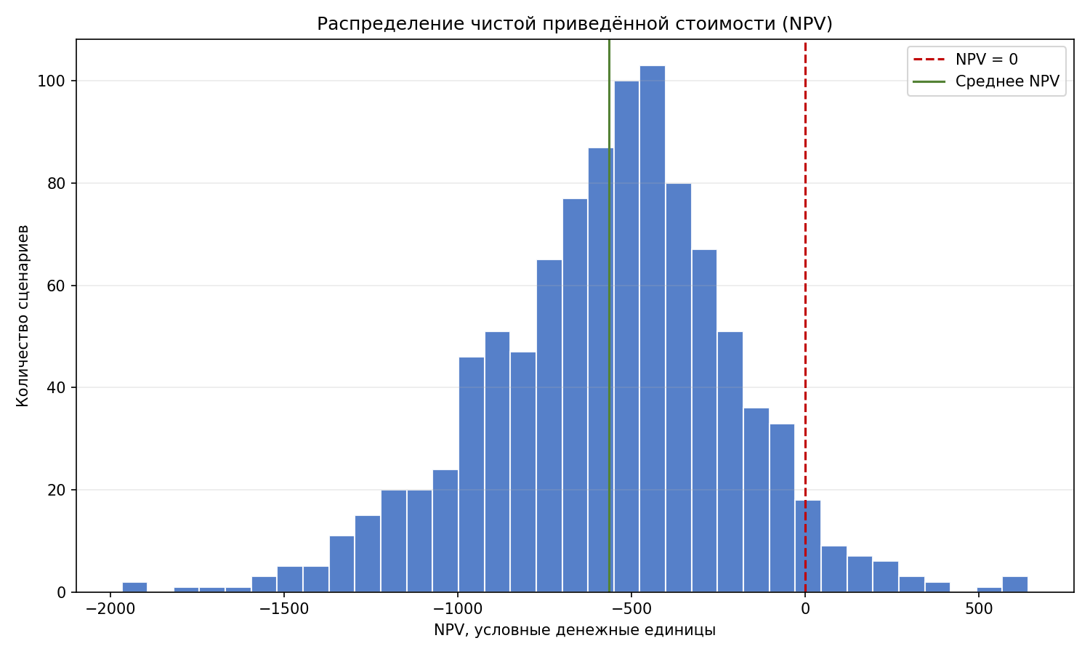
Рисунок 1 – Гистограмма распределения NPV
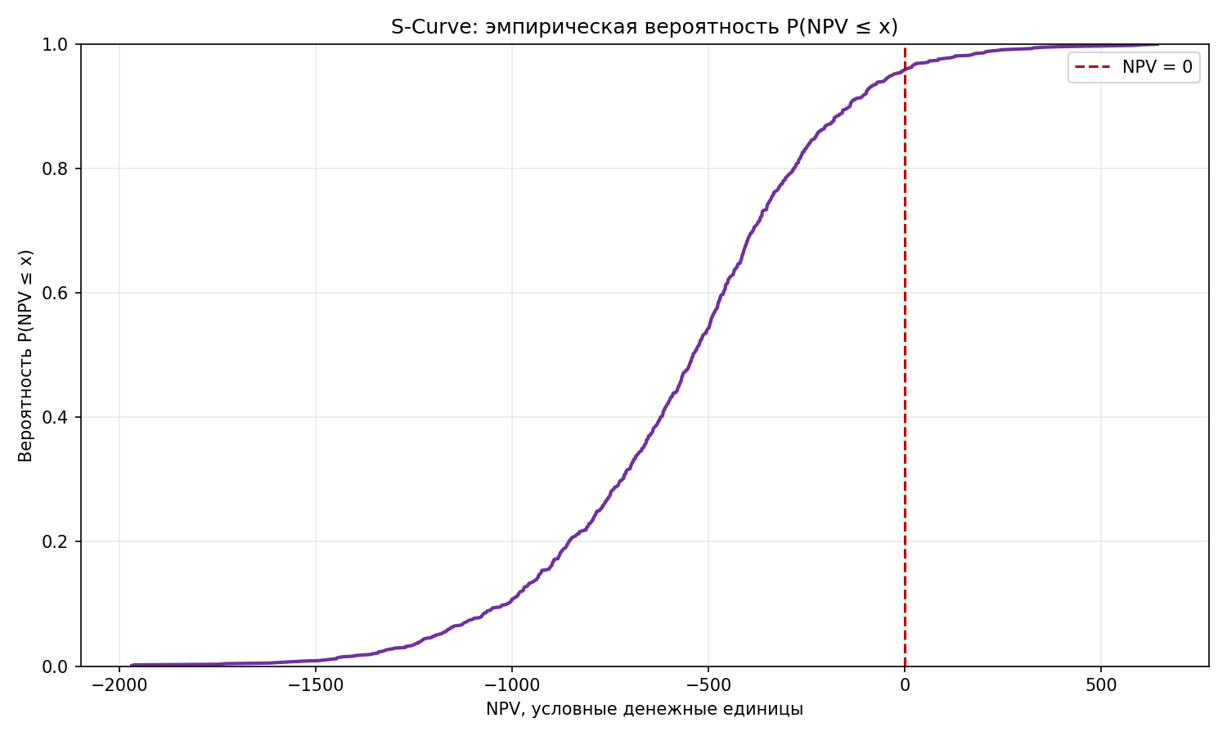
Рисунок 2 – S-Curve P(NPV ≤ x)
Гистограмма показывает концентрацию результатов в отрицательной области и длинный левый хвост неблагоприятных исходов. Кумулятивная S-Curve демонстрирует вероятность P(NPV ≤ x); точка x = 0 соответствует вероятности отрицательной NPV около 95,90 %. Следовательно, при принятых распределениях неопределенности положительный NPV является редким результатом симуляции.

10. Стресс-тест
Стресс-сценарий соответствует условию задания: стоимость оборудования и, следовательно, CAPEX увеличивается на 100 %, а Revenue во всех операционных годах уменьшается на 30 %. Остальные предпосылки сохранены.
Показатель | Базовый | Стресс | Абс. изменение | Отн. изменение
NPV | −556,65 | −1 746,93 | −1 190,28 | −213,83 %
IRR | 1,03 % | −14,29 % | −15,31 п.п. | −1 490,70 %
PI | 0,43 | 0,11 | −0,32 | −74,44 %
DPBP | Не определено | Не определено | – | –
FCI | 834,90 | 1 669,80 | 834,90 | 100,00 %
TCI | 982,24 | 1 964,47 | 982,24 | 100,00 %

В стресс-сценарии NPV ухудшается на 1 190,28 и достигает −1 746,93. IRR становится отрицательной (−14,29 %), а PI снижается до 0,11. DPBP по-прежнему не определяется. Удвоение оборудования автоматически удваивает FCI и TCI, а одновременное сокращение Revenue уменьшает операционные потоки.
Сценарий подтверждает высокую чувствительность проекта к инвестиционным затратам и коммерческой выручке. По данной постановке невозможно строго выделить единственный «наиболее влияющий» фактор, поскольку стресс-тест изменяет два фактора одновременно. Для раздельного ранжирования потребовался бы однофакторный sensitivity analysis, которого в исходных материалах нет.

11. Harness Log и выявленные ошибки
Этап | Проблема | Исправление | Повторная проверка
Аудит исходных данных | WACC: задание 10 %, data.csv 12 % | Оба значения раскрыты; Python и Excel используют CSV 12 % | Расчеты и отчет согласованы
Аудит исходных данных | WC: задание 12 %, data.csv 15 % | Оба значения раскрыты; Python и Excel используют CSV 15 % | TCI = FCI/(1−15 %)
Методология PI | В лекции нет отдельной формулы PI | Применено стандартное определение PV будущих FCF / I0 | Python и Excel совпали
Архитектура потоков | Риск повторного вычитания TCI | TCI учтен только в году 0; годовые CAPEX и ΔNWC = 0 | Unit-тест подтвердил один отток
Пересчет Excel | RPC_E_DISCONNECTED при CoUninitialize | COM-пересчет вынесен в отдельный worker-процесс | Повторный запуск без ошибок stderr
Сверка | Отклонения выше допуска не обнаружены | Сравнены ключевые метрики и годовые DCF-строки | Макс. отн. отклонение 0,00000000 %

Harness Log показывает, что существенные вопросы возникали не из-за арифметики DCF, а из-за неоднозначности исходных значений и архитектуры учета инвестиций. После фиксации правил Python и Excel дали практически идентичные результаты.

12. Анализ результатов
Первоначальные инвестиции значительны относительно последующих годовых FCF. FCI составляет 834,90, а TCI с учетом оборотного капитала – 982,24. Рабочий капитал увеличивает первоначальную потребность в финансировании на 147,34 и тем самым ухудшает начальную позицию проекта в DCF.
Амортизация равна 83,49 ежегодно и формирует налоговый щит, однако сама по себе не генерирует дополнительный экономический доход. В первые годы низкая выручка приводит к отрицательным EBIT и FCF; положительный операционный денежный поток возникает только с 4-го года.
NPV = −556,65 указывает, что сумма дисконтированных будущих FCF не компенсирует TCI. IRR = 1,03 % значительно ниже WACC = 12,00 %, что согласуется с отрицательной NPV. PI = 0,43 означает, что приведенная стоимость будущих операционных FCF составляет менее половины первоначального инвестиционного оттока.
DPBP не определяется в пределах 10 лет: накопленный дисконтированный поток остается отрицательным до конца горизонта. Это особенно важно в контексте отсутствия терминальной стоимости: модель оценивает только явные 10-летние потоки и не приписывает проекту стоимость после 10-го года.
Монте-Карло показывает, что отрицательный детерминированный результат не является единичной точкой. При заданной вариации CAPEX и Revenue вероятность NPV < 0 составляет 95,90 %. При этом распределение допускает отдельные положительные исходы вплоть до NPV = 643,02, но они редки.
Стресс-тест усиливает неблагоприятный результат: NPV снижается до −1 746,93, IRR становится отрицательной, PI падает до 0,11. Это подтверждает, что модель существенно чувствительна к росту капитальных затрат и падению выручки.
С точки зрения верификации модель устойчива: Python и Excel совпадают по ключевым метрикам и промежуточным годовым строкам с максимальным относительным отклонением 0,00000000 %. Все три граничных теста имеют статус PASS.

13. Ограничения модели
- Горизонт моделирования ограничен 10 годами; потоки после 10-го года не учитываются.
- Терминальная стоимость не используется. Для раннего High-Tech проекта это консервативное предположение, но оно может заметно влиять на NPV.
- Revenue и OPEX представлены агрегированными годовыми профилями без декомпозиции на цену, объем, сырье, персонал, утилиты и ТОиР.
- CAPEX оценен методом Ленга – укрупненным факторным методом ранней стадии. Точность оценки ограничена применимостью выбранного коэффициента к конкретному объекту.
- В модель не введена отдельная динамика CAPEX и ΔNWC в годах 1–10; они равны нулю после первоначального учета TCI.
- Перенос налоговых убытков не моделируется; NOPAT рассчитывается непосредственно по формуле задания даже при отрицательном EBIT.
- Результаты Монте-Карло зависят от выбранных логнормальных распределений, коэффициентов вариации и предположения о независимости CAPEX и Revenue.
- Стресс-сценарий одновременно меняет CAPEX и Revenue, поэтому не позволяет изолированно ранжировать чувствительность к каждому фактору.
- Проект находится на TRL 3, что само по себе означает высокую неопределенность технологических и коммерческих предпосылок.
Таким образом, отрицательный результат модели следует интерпретировать отдельно от степени его надежности. Арифметически модель хорошо верифицирована, однако экономический вывод зависит от ранних и агрегированных предпосылок проекта.

14. Итоговые выводы
- Сумма поставочной стоимости оборудования составляет 230,00. При коэффициенте Ленга 3,63 инвестиции в основной капитал FCI равны 834,90.
- При доле оборотного капитала 15,00 % совокупные капитальные вложения TCI составляют 982,24.
- В базовом сценарии получена NPV = −556,65, то есть 10-летние дисконтированные денежные потоки без терминальной стоимости не компенсируют первоначальные инвестиции.
- IRR = 1,03 % ниже принятой WACC = 12,00 %, что согласуется с отрицательной NPV.
- PI = 0,43. Приведенная стоимость будущих FCF составляет около 43 % первоначального инвестиционного оттока.
- DPBP в пределах 10-летнего горизонта не определяется: накопленный дисконтированный денежный поток не становится неотрицательным.
- Python и Excel Ground Truth согласованы. Максимальное относительное отклонение после сверки составляет 0,00000000 %, требование < 0,01 % выполнено.
- Граничные тесты CAPEX = 0, WACC = 0 % и отрицательной экономики успешно пройдены; код корректно обрабатывает неопределенный PI, отсутствие дисконтирования и отрицательный операционный результат.
- В Монте-Карло выполнено 1000 итераций. Среднее NPV равно −565,10, медиана −539,26, стандартное отклонение 354,20, а вероятность отрицательной NPV составляет 95,90 %.
- В стресс-сценарии CAPEX +100 % и Revenue −30 % NPV снижается до −1 746,93, IRR до −14,29 %, PI до 0,11; окупаемость не достигается.
- Ключевыми источниками риска в рамках модели являются высокий первоначальный CAPEX и неопределенность Revenue; модель также чувствительна к выбранной ставке дисконтирования и горизонту оценки.
- Главные ограничения вывода – ранняя стадия TRL 3, укрупненный метод CAPEX, агрегированные Revenue/OPEX, отсутствие терминальной стоимости и упрощенный учет налоговых убытков и оборотного капитала.

